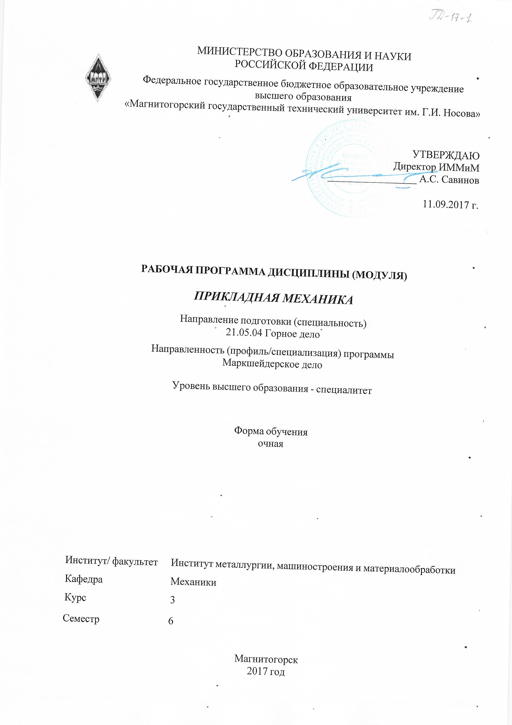

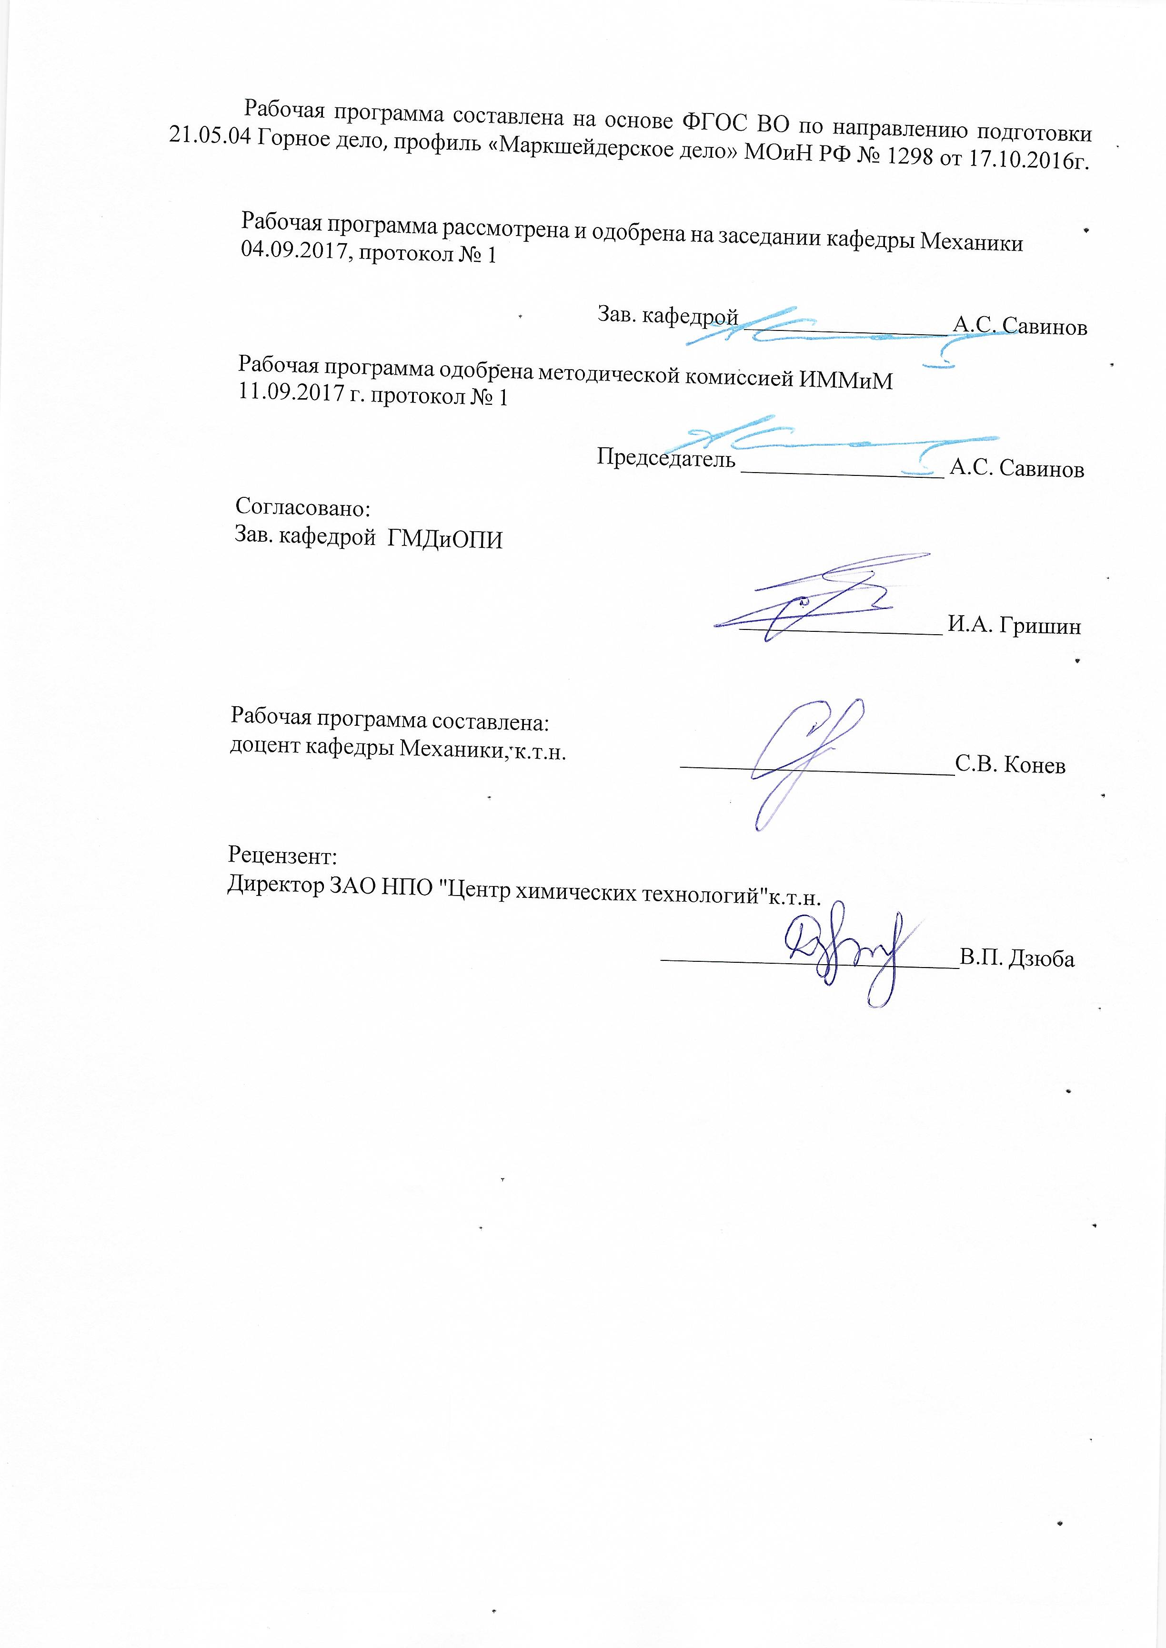

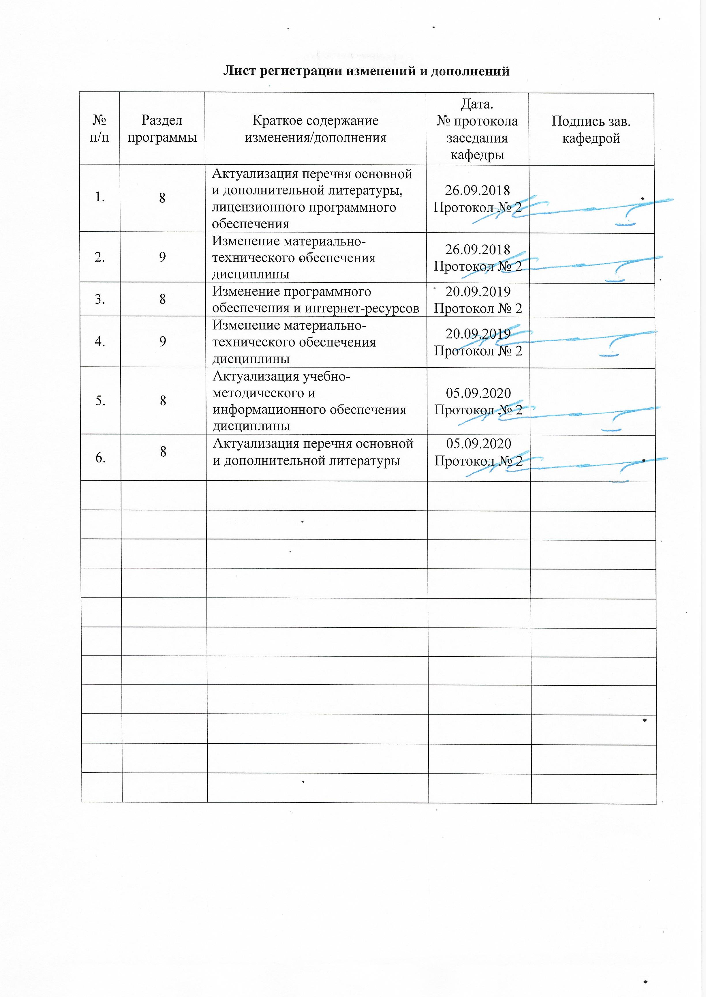

1 Цели освоения дисциплины
Целью освоения дисциплины «Прикладная механика» является освоение будущим специалистом по горным работам первоначальных практических и теоретических основ расчета деталей машин и механизмов на основе анализа их напряженно-деформированного состояния и служит основой изучения специальных дисциплин.

2 Место дисциплины в структуре образовательной программы
подготовки специалиста
Дисциплина «Прикладная механика» входит в базовую часть профессионального цикла.
Для изучения дисциплины необходимы знания, умения, владения, сформированные в результате изучения дисциплин Б1.Б.09 «Математика», Б1.Б.10 «Физика», Б1.Б.16.01 «Теоретическая механика».
Дисциплина Б1.Б.16.03 «Прикладная механика» является дисциплиной, входящей в профессиональный цикл ОП по направлению 21.05.04 Горное дело и специализации «Маркшейдерское дело».
Дисциплина «Прикладная механика» должна давать теоретическую и практическую подготовку в ряде областей, связанных с прочностными расчетами деталей машин.
Знания и умения, полученные обучающимися при изучении дисциплины «Прикладная механика» будут необходимы при изучении дисциплин Б1.Б.17. «Основы горного дела», Б1.Б.17.03 «Строительная геотехнология», Б1.Б.35 «Геомеханика» и Б3.Б.01 «Подготовка к сдаче и сдача государственного экзамена».

3 Компетенции обучающегося, формируемые в результате освоения
дисциплины (модуля) и планируемые результаты обучения
В результате освоения дисциплины (модуля) «Прикладная механика» обучающийся должен обладать следующими компетенциями:

Структурный  элемент  компетенции | Планируемые результаты обучения
ОПК-9 – Владение методами анализа, знанием закономерностей поведения и управления свойствами горных пород и состоянием массива в процессе добычи и переработки твердых полезных ископаемых, а также при строительстве и эксплуатации подземных сооружений
знать | - принципы, положения и гипотезы механики твердого тела;  - характеристики и другие свойства конструкционных материалов;  - практические приемы расчета деталей машин и механизмов при силовых, деформационных и температурных воздействиях
уметь | - определять напряженное состояние материала;  - экспериментально определять внутренние усилия, напряжения и деформации;  - рассчитывать необходимые размеры деталей из условий прочности, жесткости и устойчивости
владеть | - экспериментальными методами определения механических характеристик материалов;  - навыками рационального конструирования деталей машин и механизмов;  - навыками выбора конструкционных материалов и форм, обеспечивающих требуемые показатели надежности, безопасности, экономичности и эффективности деталей машин

4 Структура и содержание дисциплины (модуля)
Общая трудоемкость дисциплины составляет 5 зачетных единиц 180 акад. часов, в том числе:
– контактная работа – 87,65 акад. часов:
- аудиторная – 85 акад. часов;
- внеаудиторная – 2,65 акад. часов
– самостоятельная работа – 92,35 акад. часов;

Раздел/ тема  дисциплины | Семестр | Аудиторная  контактная работа  (в акад. часах) |  |  | Самостоятельная работа (в акад. часах) | Вид самостоятельной  работы | Форма текущего контроля успеваемости и  промежуточной аттестации | Код и структурный  элемент  компетенции
Раздел/ тема  дисциплины | Семестр | лекции | лаборат.  занятия | практич. занятия
1. Основные понятия ТММ. Машиноведение. Основы структуры механизмов. Классификация кинематических пар. Степень подвижности кинематической цепи. Структурные формулы подвижности. Основы кинематики механизмов. Графические методы кинематического анализа. | 6 | 2 |  | 2 | 18 |  | Текущий опрос | ОПК-9 (зув)
2. Определение степени подвижности шестизвенного механизма. План скоростей кривошипно-ползунного механизма. План ускорений кривошипно-ползунного механизма. | 6 | 2 |  | 2 | 18 |  | Текущий опрос | ОПК-9 (зув)
3. Классификация механизмов. Рычажные и кулачковые механизмы. Фрикционные передачи.  Зубчатые передачи. (По плакатам). Храповые механизмы. Передачи с гибкими звеньями. Мальтийский крест. | 6 | 2 |  | 2 | 18 |  | Текущий опрос | ОПК-9 (зув)
4. Определение степени подвижности предложенного механизма. Построение плана скоростей и ускорений. | 6 | 2 |  | 2 | 18 |  | Текущий опрос | ОПК-9 (зув)
5. Определение напряжения на наклонных площадках. Граничные условия. Определение модуля главных напряжений из квадратичного уравнения. Постановка задачи за пределами сопротивления материалов. Введение в плоскую теорию упругости. Дифференциальные уравнения равновесия. Функция перемещений. Относительные линейные и угловые деформации. Уравнения совместности деформаций. | 6 | 4 |  | 2 | 4 | Обучение на платформе «Открытое образование» | Текущий опрос | ОПК-9 (зув)
6. Определение напряжений в пластине с использованием функции напряжений и МКР. Построение эпюр напряжений в пластине. Практическое измерение напряжений тензодатчиками и поляризационно-оптическим методом (ПОМ). | 6 | 2 |  | 2 |  | Обучение на платформе «Открытое образование» | Текущий опрос | ОПК-9 (зув)
7. Упрощенные методы расчета напряжений. Растяжение-сжатие стержня. Расчет напряжений в статически неопределимом стержне. Изгиб. | 6 | 2 |  | 2 | 4 | Усвоение материала, подготовка к тестированию в системе fepo.i-exam.ru в режиме самоконтроля и обучения | Теоретический опрос, собеседование. | ОПК-9 (зув)
8. Упрощенные методы расчета напряжений. Кручение и сдвиг. Расчет на прочность (с учетом коэффициентов концентрации напряжений) и жесткость вала электродвигателя. Одновременный учет действия нормальных и касательных напряжений. Теории прочности. | 6 | 4 |  | 2 | 4 | Выполнение и подготовка к защите РГР №1 «Расчеты на срез заклепочного или шлицевого соединения | Устный опрос | ОПК-9 (зув)
9. Удар. Усталость. Расчет по несущей способности. | 6 | 2 |  | 2 | 2 | Работа с дополнительной литературой | Текущий опрос | ОПК-9 (зув)
10. Введение основные термины и понятия. Материалы деталей машин. Условия работы деталей машин. Основы прочностных расчетов. Неразъемные — сварные и заклепочные соединения. | 6 | 4 |  | 2/2и | 50,35 | Выполнение и подготовка к защите РГР №2 «Расчет сварного соединения» | Устный опрос | ОПК-9 (зув)
11. Резьбовые соединения. Расчет стыкового рельсового болта и его резьбы на прочность. | 6 | 4 |  | 2/2и |  | Работа с дополнительной литературой | Теоретический опрос | ОПК-9 (зув)
12. Валы и оси. Расчет вала редуктора.  Подшипники. Расчет подшипника на долговечность. | 6 | 4 |  | 2/2и | 10 | Работа с дополнительной литературой | Текущий опрос | ОПК-9 (зув)
13.Прессовые соединения. | 6 | 5 |  | 2/2и | 10 | Работа с дополнительной литературой | Текущий опрос | ОПК-9 (зув)
14. Изготовление и характеристики зубчатых передач. Расчет зубьев цилиндрической передачи на изгиб и контактных напряжения | 6 | 5 |  | 2/2и | 10 | Работа с дополнительной литературой | Теоретический опрос | ОПК-9 (зув)
15. Корпусные детали и их прочность. | 6 | 4 |  | 2/2и | 10 | Работа с дополнительной литературой | Устный опрос | ОПК-9 (зув)
16. Муфты и пружины. Прочностной расчет пружин. | 6 | 3 |  | 4/2и | 10 | Работа с дополнительной литературой | Теоретический опрос, собеседование | ОПК-9 (зув)
Итого по курсу |  | 51 |  | 34/14и | 92,35 |  | зачет | ОПК-9

5 Образовательные и информационные технологии
Преподавание курса предполагается вести преимущественно в традиционной форме: лекции, практические занятия, выполнение расчетно-графических работ (РГР); защита РГР (решение задачи и теоретический опрос). Помимо этого, передача необходимых теоретических знаний и формирование основных представлений по курсу «Прикладная механика» происходит с использованием мультимедийного оборудования (фильмы, презентации).
В соответствии с требованиями ФГОС ВО не менее 20% занятий проводится в интерактивной форме.

Для реализации предусмотренных видов учебной работы в качестве образовательных технологий в преподавании дисциплины «Прикладная механика» используются:

1. Традиционные образовательные технологии:
Информационная лекция – последовательное изложение материала в дисциплинарной логике, осуществляемое преимущественно вербальными средствами (монолог преподавателя).
Практическое занятие, посвященное освоению конкретных умений и навыков по предложенному алгоритму.
2. Интерактивные технологии:
Лекция «обратной связи» – лекция-беседа, лекция-дискуссия.
Семинар-дискуссия – коллективное обсуждение какого-либо спорного вопроса, проблемы, выявление мнений в группе (межгрупповой диалог, дискуссия как спор-диалог).
3. Информационно-коммуникационные образовательные технологии:
Лекция-визуализация – изложение содержания сопровождается презентацией (демонстрацией учебных материалов, представленных в различных знаковых системах, в т.ч. иллюстративных, графических, аудио- и видеоматериалов). Практическое занятие в форме презентации.

6 Учебно-методическое обеспечение самостоятельной работы обучающихся
По дисциплине «Прикладная механика» предусмотрено выполнение расчетно-графических и аудиторных самостоятельных работ обучающихся.
Аудиторная самостоятельная работа обучающихся предполагает решение задач на практических занятиях.
Расчетно-графические работы (РГР)
- РГР № 1 – «Расчеты на срез заклепочного или шлицевого соединения»
- РГР № 2 – «Расчет сварного соединения»

Пример задания РГР №1
Рассчитать заклепочное соединение (рис. 1.8,а), нагруженное статической осевой растягивающей силой Q=74*10³ н.
Материал полосы и проушины – сталь Ст.3. Отверстия под заклепки получены сверлением. Ширина проушины b=100мм, толщина полосы s=6 мм.
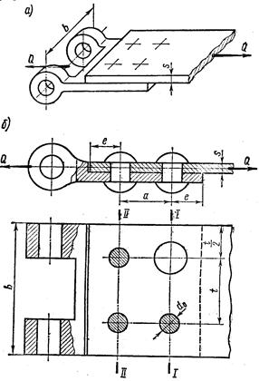
Рис. 1.8. Пример соединения полосы с проушиной

Пример задания РГР №2
Задача 1. Определить длину швов, прикрепляющих уголок 100x100x10 мм к косынке (см. рисунок «а»).
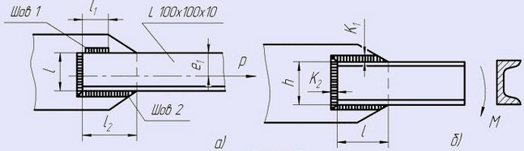

Соединение конструируется равнопрочным целому элементу. Материал сталь Ст2. Электроды Э42.

7 Оценочные средства для проведения промежуточной аттестации

а) Планируемые результаты обучения и оценочные средства для проведения промежуточной аттестации:

Промежуточная аттестация имеет целью определить степень достижения запланированных результатов обучения по дисциплине «Прикладная механика» и проводится в форме зачета в 6 семестре

Структурный элемент  компетенции | Планируемые результаты обучения | Оценочные средства
ОПК-9 – Владение методами анализа, знанием закономерностей поведения и управления свойствами горных пород и состоянием массива в процессе добычи и переработки твердых полезных ископаемых, а также при строительстве и эксплуатации подземных сооружений
Знать | - принципы, положения и гипотезы механики твердого тела;  - характеристики и другие свойства конструкционных материалов;  - практические приемы расчета деталей машин и механизмов при силовых, деформационных и температурных воздействиях | Перечень теоретических вопросов к зачету:  - Свойства, которыми наделяется основная модель твердого деформируемого тела в механике.  - Характерные формы элементов конструкций. Виды основных деформаций стержня.  - Внешние силы. Отличие во взгляде на внешние силы в сопротивлении материалов и в теоретической механике. Внутренние силы. Метод сечений.  - Понятие о напряжении, его компоненты.  - Закон Гука для материала. Принцип Сен-Венана. Принцип независимости действия сил. Условия его применимости.  - Внутреннее усилие при осевом растяжении (сжатии) прямоосного призматического стержня. Эпюра продольной силы и характерные особенности ее очертания.  - Условие прочности при растяжении (сжатии) и задачи, решаемые с его помощью. Допускаемое напряжение, коэффициент запаса по прочности.  - Продольная и поперечная деформации при растяжении (сжатии). Упругие постоянные материала. Закон Гука для осевой деформации стержня.  - Понятие о хрупком и вязком разрушении материала. Теории прочности для хрупкого состояния материала (I и II теории)..  - Теории пластического деформирования (III и IV теории). Основные гипотезы.  - Сдвиг. Чистый сдвиг. Закон Гука при чистом сдвиге. Связь между упругими постоянными изотропного материала.  - Кручение. Понятие о кручении вала. Внутренние усилия при кручении. Построение эпюры крутящего момента.  - Условие прочности при кручении. Полярный момент сопротивления. Подбор сечения вала по условию прочности.  - Понятие об изгибе балки. Условия возникновения плоского изгиба. Внутренние усилия в балках, правило знаков. Эпюры внутренних усилий и характерные закономерности их очертания.  - Дифференциальные зависимости между изгибающим моментом, поперечной силой и интенсивностью распределенной нагрузки при плоском изгибе.  - Условие прочности при чистом изгибе. Осевой момент сопротивления.  - Каковы место и роль машин в современном обществе ?  - По характеру рабочего процесса и назначению, к какому классу можно отнести такие машины, как компрессор, электродвигатель, пресс ?  - Какие учебные дисциплины непосредственно служат базой для курса "Прикладная механика"  - Какие различие между механизмом и машиной?  - На какие классы различаются машины в зависимости от их функционального назначения?  - Дайте определение основным видам изделий машиностроения.  - Что следует понимать под деталью машины? Какие детали называют общего назначения?  - Что такое деталь, узел, агрегат (блок), комплект, машина , комплекс?  - Какие основные требования предъявляют к машинам и их деталям?  - В чем различия между передаточным, исполнительным и рабочим органами машины?  - Что следует понимать под деталью машины? Какие детали относят к деталям общего назначения?  - Какие детали машин общего назначения вы знаете?
Уметь | - определять напряженное состояние материала;  - экспериментально определять внутренние усилия, напряжения и деформации;  - рассчитывать необходимые размеры деталей из условий прочности, жесткости и устойчивости | Примерное практическое задание для зачета:  Статически определимая рама, расчетная схема которой показана на рисунке, загружена внешней нагрузкой. Т р е б у е т с я :  1. Определить опорные реакции.  2. Записать выражения для внутренних усилий M z, Qy и N на каждом из участков рамы.  3. Построить эпюры внутренних усилий M z, Qy и N.  4. Выполнить проверку равновесия узлов рамы.  5.Найти полное линейное и угловое перемещения узла с помощью метода Максвелла-Мора (выбрать самостоятельно).
Владеть | - экспериментальными методами определения механических характеристик материалов;  - навыками рационального конструирования деталей машин и механизмов;  - навыками выбора конструкционных материалов и форм, обеспечивающих требуемые показатели надежности, безопасности, экономичности и эффективности деталей машин | Примерное практическое задания для зачета:  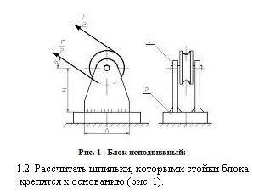

б) Порядок проведения промежуточной аттестации, показатели и критерии оценивания:

Промежуточная аттестация по дисциплине «Прикладная механика» включает теоретические вопросы, позволяющие оценить уровень усвоения обучающимися знаний, и практические задания, выявляющие степень сформированности умений и владений, проводится в форме зачета.
Критерии оценки (в соответствии с формируемыми компетенциями и планируемыми результатами обучения):

– на критерий «зачтено» – обучающийся показывает пороговый уровень сформированности компетенций, то есть должен показать знания на уровне воспроизведения и объяснения информации, интеллектуальные навыки решения простых задач;
– на критерий «не зачтено» – результат обучения не достигнут, обучающийся не может показать знания на уровне воспроизведения и объяснения информации, не может показать интеллектуальные навыки решения простых задач.

Учебно-методическое и информационное обеспечение дисциплины (модуля)
а) Основная литература:
- Бусыгин, А. М. Прикладная механика : учебник / А. М. Бусыгин. — Москва : МИСИС, 2019. — 156 с. — ISBN 978-5-907226-17-3. — Текст : электронный // Лань : электронно-библиотечная система. — URL: https://e.lanbook.com/book/128996 . — Режим доступа: для авториз. пользователей.
- Ермак, В. Н. Прикладная механика : учебное пособие / В. Н. Ермак, С. В. Герасименко. — Кемерово : КузГТУ имени Т. Ф. Горбачева, 2014. — 179 с. — ISBN 978-5-89070-967-7. — Текст : электронный // Лань : электронно-библиотечная система. — URL: https://e.lanbook.com/book/69425 . — Режим доступа: для авториз. пользователей.
- Зиомковский, В. М. Прикладная механика : учебное пособие для вузов / В. М. Зиомковский, И. В. Троицкий ; под научной редакцией В. И. Вешкурцева. — Москва : Издательство Юрайт, 2020. — 286 с. — (Высшее образование). — ISBN 978-5-534-00196-9. — Текст : электронный // ЭБС Юрайт [сайт]. — URL: https://urait.ru/bcode/453344 .
- Прикладная механика : учебное пособие / В. Т. Батиенков, В. А. Волосухин, С. И. Евтушенко [и др.]. — Москва : РИОР : ИНФРА-М, 2019. — 2-е изд., доп. и перераб. — 339 с. — (Высшее образование). — https://doi.org/10.12737/24838. - ISBN 978-5-16-102469-0. - Текст : электронный. - URL: https://znanium.com/catalog/product/1021436 . – Режим доступа: по подписке.

б) Дополнительная литература:
- Горленко, О. А. Прикладная механика: триботехнические показатели качества машин : учебное пособие для вузов / О. А. Горленко, В. П. Тихомиров, Г. А. Бишутин. — 2-е изд., испр. и доп. — Москва : Издательство Юрайт, 2020. — 264 с. — (Высшее образование). — ISBN 978-5-534-02382-4. — Текст : электронный // ЭБС Юрайт [сайт]. — URL: https://urait.ru/bcode/453074 .
- Жуковский, Н. Е. Аналитическая механика. Теория регулирования хода машин. Прикладная механика : учебник для вузов / Н. Е. Жуковский ; под редакцией В. П. Ветчинкина, Н. Г. Чеботарева. — Москва : Издательство Юрайт, 2020. — 462 с. — (Высшее образование). — ISBN 978-5-534-02813-3. — Текст : электронный // ЭБС Юрайт [сайт]. — URL: https://urait.ru/bcode/453016 .
- Лабораторный практикум по прикладной механике и деталям металлургических машин : учебное пособие / [И. Д. Кадошникова, В. И. Кадошников, Е. В. Куликова и др.] ; МГТУ, [каф. ПМиГ]. - Магнитогорск, 2011. - 63 с. : ил., схемы, табл. - URL: https://magtu.informsystema.ru/uploader/fileUpload?name=478.pdf&show=dcatalogues/1/1085818/478.pdf&view=true .- Макрообъект. - Текст : электронный. - Имеется печатный аналог.
- Огарков, Н. Н. Расчетно-прикладная механика процесса резания : учебное пособие / Н. Н. Огарков, Е. С. Шеметова ; МГТУ. - Магнитогорск : МГТУ, 2017. - 70 с. : ил., табл., схемы. - URL: https://magtu.informsystema.ru/uploader/fileUpload?name=3285.pdf&show=dcatalogues/1/1137416/3285.pdf&view=true .- Макрообъект. - Текст : электронный. - Имеется печатный аналог.
- Огарков, Н. Н. Расчеты в прикладной механике процесса резания : лабораторный практикум / Н. Н. Огарков, Е. С. Шеметова ; МГТУ. - Магнитогорск : МГТУ, 2018. - 1 электрон. опт. диск (CD-ROM). - Загл. с титул. экрана. - URL: https://magtu.informsystema.ru/uploader/fileUpload?name=3439.pdf&show=dcatalogues/1/1514262/3439.pdf&view=true . - Макрообъект. - Текст : электронный. - Сведения доступны также на CD-ROM.

в) Методические указания:
- Белевский, Л. С. Основы проектирования: учебное пособие [для вузов] / Л. С. Белевский, Л. В. Дерябина, А. А. Дерябин; Магнитогорский гос. технический ун-т им. Г. И. Носова. - Магнитогорск: МГТУ им. Г. И. Носова, 2019. - 1 CD-ROM. - ISBN 978-5-9967-1728-6. - Загл. с титул. экрана. - URL : https://magtu.informsystema.ru/uploader/fileUpload?name=4087.pdf&show=dcatalogues/1/1533907/4087.pdf&view=true (дата обращения: 09.10.2020). - Макрообъект. - Текст: электронный. - Сведения доступны также на CD-ROM.
- Белевский, Л. С. Детали машин и основы конструирования: учебное пособие / Л. С. Белевский, В. И. Кадошников. - Магнитогорск: МГТУ, 2014. - 1 электрон. опт. диск (CD-ROM). - Загл. с титул. экрана. - URL: https://magtu.informsystema.ru/uploader/fileUpload?name=966.pdf&show=dcatalogues/1/1119041/966.pdf&view=true (дата обращения: 09.10.2020). - Макрообъект. - Текст: электронный. - Сведения доступны также на CD-ROM.
- Куликова, Е. В. Кинематический анализ механизмов и машин: учебное пособие / Е. В. Куликова, В. И. Кадошников, М. В. Андросенко; МГТУ. - Магнитогорск: МГТУ, 2016. - 1 электрон. опт. диск (CD-ROM). - Загл. с титул. экрана. - URL: https://magtu.informsystema.ru/uploader/fileUpload?name=2539.pdf&show=dcatalogues/1/1130341/2539.pdf&view=true (дата обращения: 09.10.2020). - Макрообъект. - Текст: электронный. - Сведения доступны также на CD-ROM.
- Проектирование машин. Расчет и конструирование элементов грузоподъемных машин: учебное пособие / В. И. Кадошников, И. Д. Кадошникова, Е. В. Куликова, В. В. Точилкин; МГТУ. - Магнитогорск: МГТУ, 2014. - 1 электрон. опт. диск (CD-ROM). - Загл. с титул. экрана. - URL: https://magtu.informsystema.ru/uploader/fileUpload?name=1373.pdf&show=dcatalogues/1/1123827/1373.pdf&view=true (дата обращения: 09.10.2020). - Макрообъект. - Текст: электронный. - Сведения доступны также на CD-ROM.
- Проектирование машин. Расчет и конструирование элементов грузоподъемных машин: учебное пособие / В. И. Кадошников, И. Д. Кадошникова, Е. В. Куликова, В. В. Точилкин; МГТУ. - Магнитогорск: МГТУ, 2014. - 1 электрон. опт. диск (CD-ROM). - Загл. с титул. экрана. - URL: https://magtu.informsystema.ru/uploader/fileUpload?name=1373.pdf&show=dcatalogues/1/1123827/1373.pdf&view=true (дата обращения: 09.10.2020). - Макрообъект. - Текст: электронный. - Сведения доступны также на CD-ROM.
- Белан, А. К. Проектирование и исследование механизмов металлургических машин: учебное пособие / А. К. Белан, Е. В. Куликова, О. А. Белан; МГТУ. - Магнитогорск: МГТУ, 2018. - 1 электрон. опт. диск (CD-ROM). - Загл. с титул. экрана. - URL: https://magtu.informsystema.ru/uploader/fileUpload?name=3520.pdf&show=dcatalogues/1/1514338/3520.pdf&view=true (дата обращения: 09.10.2020). - Макрообъект. - Текст: электронный. - ISBN 978-5-9967-1113-0. - Сведения доступны также на CD-ROM.
- Куликова, Е. В. Техническая механика и детали машин: учебное пособие / Е. В. Куликова, М. В. Андросенко; МГТУ. - Магнитогорск: МГТУ, 2017. - 1 электрон. опт. диск (CD-ROM). - Загл. с титул. экрана. - URL: https://magtu.informsystema.ru/uploader/fileUpload?name=2934.pdf&show=dcatalogues/1/1134653/2934.pdf&view=true (дата обращения: 09.10.2020). - Макрообъект. - Текст: электронный. - Сведения доступны также на CD-ROM.
- Белан, А. К. Проектирование привода технологических машин: учебное пособие [для вузов] / А. К. Белан, М. В. Харченко, О. А. Белан; МГТУ. - Магнитогорск: МГТУ, 2019. - 1 электрон. опт. диск (CD-ROM). - Загл. с титул. экрана. - URL: https://magtu.informsystema.ru/uploader/fileUpload?name=3789.pdf&show=dcatalogues/1/1529940/3789.pdf&view=true (дата обращения: 09.10.2020). - Макрообъект. - ISBN 978-5-9967-1498-8. - Текст: электронный. - Сведения доступны также на CD-ROM.
- Детали машин. Курсовое проектирование: учебное пособие / А. К. Белан, М. В. Харченко, О. А. Белан, Р. Р. Дема; МГТУ. - Магнитогорск: [МГТУ], 2017. - 95 с.: ил., табл., схемы, граф., номогр., черт., эскизы. - URL: https://magtu.informsystema.ru/uploader/fileUpload?name=3464.pdf&show=dcatalogues/1/1514270/3464.pdf&view=true (дата обращения: 09.10.2020). - Макрообъект. - Текст: электронный. - Имеется печатный аналог.
- Общие сведения из технической механики: учебное пособие [для вузов] / А. С. Савинов, М. В. Харченко, А. К. Белан [и др.]; Магнитогорский гос. технический ун-т им. Г. И. Носова. - Магнитогорск: МГТУ им. Г. И. Носова, 2019. - 1 CD-ROM. - ISBN 978-5-9967-1774-3. - Загл. с титул. экрана. - URL: https://magtu.informsystema.ru/uploader/fileUpload?name=4107.pdf&show=dcatalogues/1/1533929/4107.pdf&view=true (дата обращения: 09.10.2020). - Макрообъект. - Текст: электронный. - Сведения доступны также на CD-ROM.

г) Програмное обеспечение и Интернет-ресурсы

Наименование ПО | № договора | Срок действие лицензии
MS Windows 7 | Д-1227 от 08.10.2018 | 11.10.2021
MS Office | № 135 от 17.09.2007 | бессрочно
FAR Manager | свободно распространяемое | бессрочно
7Zip | свободно распространяемое | бессрочно

- Информационная система – Единое окно доступа к образовательным ресурсам. – URL: http://www.window.edu.ru.
- Национальная информационно-аналитическая система – Российский индекс научного цитирования (РИНЦ). – URL: https://elibrary.ru/project_risc.asp.
- Поисковая система Академия Google (Google Scholar). – URL: https://scholar.google.ru/.

9 Материально-техническое обеспечение дисциплины
Материально-техническое обеспечение дисциплины включает:
Тип и название аудитории | Оснащение аудитории
Учебные аудитории для проведения занятий лекционного типа | Мультимедийные средства хранения, передачи и представления информации
Учебные аудитории для проведения практических занятий, групповых и индивидуальных консультаций, текущего контроля и промежуточной аттестации | Доска, мультимедийный проектор, экран.
Помещения для самостоятельной работы обучающихся | Персональные компьютеры с пакетом MS Office, выходом в Интернет и с доступом в электронную информационно-образовательную среду университета
Помещение для хранения и профилактического обслуживания учебного оборудования | Стеллажи для хранения учебно-методических пособий и учебно-методической документации

